 |  | F  TG/97/4  ORIGINAL : anglais  DATE : 2006-04-05
UNION INTERNATIONALE POUR LA PROTECTION DES OBTENTIONS VÉGÉTALES
GENÈVE

 | AVOCATIER  Code UPOV : PERSE_AME  Persea americana Mill. | *

PRINCIPES DIRECTEURS

POUR LA CONDUITE DE L’EXAMEN

DE LA DISTINCTION, DE L’HOMOGÉNÉITÉ ET DE LA STABILITÉ

Autre(s) nom(s) commun(s)* :
nom botanique | anglais | français | allemand | espagnol
Persea americana Mill. | Avocado | Avocatier | Avocado | Aguacate, Palto

Ces principes directeurs (“principes directeurs d’examen”) visent à approfondir les principes énoncés dans l’introduction générale (document TG/1/3) et dans les documents TGP qui s’y rapportent afin de donner des indications concrètes détaillées pour l’harmonisation de l’examen de la distinction, de l’homogénéité et de la stabilité (DHS) et, en particulier, à identifier des caractères convenant à l’examen DHS et à la production de descriptions variétales harmonisées.

DOCUMENTS CONNEXES
Ces principes directeurs d’examen doivent être interprétés en relation avec l’introduction générale et les documents TGP qui s’y rapportent.
SOMMAIRE PAGE

1. Objet de ces principes directeurs d’examen 3
2. Matériel requis 3
3. Méthode d’examen 3
3.1 Nombre de cycles de végétation 3
3.2 Lieu des essais 3
3.3 Conditions relatives à la conduite de l’examen 4
3.4 Protocole d’essai 4
3.5 Nombre de plantes ou parties de plantes à examiner 4
3.6 Essais supplémentaires 4
4. Examen de la distinction, de l’homogénéité et de la stabilité 4
4.1 Distinction 4
4.2 Homogénéité 5
4.3 Stabilité 5
5. Groupement des variétés et organisation des essais en culture 5
6. Introduction du tableau des caractères 6
6.1 Catégorie des caractères 6
6.2 Niveaux d’expression et notes correspondantes 6
6.3 Types d’expression 6
6.4 Variétés indiquées à titre d’exemple 6
6.5 Légende 6
7. Table of Characteristics/Tableau des caractères/Merkmalstabelle/Tabla de caracteres 7
8. Explication du tableau des caractères 23
8.1 Explications portant sur plusieurs caractères 23
8.2 Explications portant sur certains caractères 24
9. Bibliographie 33
10. Questionnaire technique 34

Objet de ces principes directeurs d’examen
Ces principes directeurs d’examen s’appliquent à toutes les variétés de Persea americana Mill.

Matériel requis
2.1 Les autorités compétentes décident de la quantité de matériel végétal nécessaire pour l’examen de la variété, de sa qualité ainsi que des dates et lieux d’envoi. Il appartient au demandeur qui soumet du matériel provenant d’un pays autre que celui où l’examen doit avoir lieu de s’assurer que toutes les formalités douanières ont été accomplies et que toutes les conditions phytosanitaires sont respectées.

2.2 Le matériel doit être fourni sous forme de greffons.

2.3 La quantité minimale de matériel végétal à fournir par le demandeur est de :

8 greffons, suffisants pour produire 8 arbres.

Le porte-greffe à utiliser est indiqué par l’autorité compétente.

2.4 Le matériel végétal doit être manifestement sain, vigoureux et indemne de tout parasite ou toute maladie importants.

2.5 Le matériel végétal ne doit pas avoir subi de traitement susceptible d’influer sur l’expression des caractères de la variété, sauf autorisation ou demande expresse des autorités compétentes. S’il a été traité, le traitement appliqué doit être indiqué en détail.

Méthode d’examen

3.1 Nombre de cycles de végétation
3.1.1 En règle générale, la durée minimale des essais doit être de deux cycles de végétation indépendants.

3.1.2 Le cycle de végétation est constitué par la période qui va du début de la croissance végétative active ou de la floraison, se poursuit tout au long de la croissance végétative active ou de la floraison et du développement des fruits et s’achève à la récolte des fruits.

3.2 Lieu des essais
En règle générale, les essais doivent être conduits en un seul lieu. Pour les essais conduits dans plusieurs lieux, des indications figurent dans le document TGP/9, intitulé “Examen de la distinction”.

3.3 Conditions relatives à la conduite de l’examen
Les essais doivent être conduits dans des conditions assurant une croissance satisfaisante pour l’expression des caractères pertinents de la variété et pour la conduite de l’examen. Il est notamment essentiel que les arbres produisent une récolte satisfaisante de fruits à chacun des deux cycles de fructification.

3.4 Protocole d’essai
3.4.1 Chaque essai doit être conçu de manière à porter au total sur 5 plantes au moins.

3.4.2 Les essais doivent être conçus de telle sorte que l’on puisse prélever des plantes ou parties de plantes pour effectuer des mesures ou des dénombrements sans nuire aux observations ultérieures qui doivent se poursuivre jusqu’à la fin de la période de végétation.

3.5 Nombre de plantes ou parties de plantes à examiner
Sauf indication contraire, toutes les observations doivent être effectuées sur 5 plantes ou des parties de plantes prélevées sur chacune de ces 5 plantes. Dans le cas de parties de plantes, le nombre de parties à prélever sur chacune des plantes est de 2.

3.6 Essais supplémentaires
Des essais supplémentaires peuvent être établis pour l’observation de caractères pertinents.

Examen de la distinction, de l’homogénéité et de la stabilité

4.1 Distinction

4.1.1 Recommandations générales

Il est particulièrement important pour les utilisateurs de ces principes directeurs d’examen de consulter l’introduction générale avant toute décision quant à la distinction. Cependant, il conviendra de prêter une attention particulière aux points ci-après.

4.1.2 Différences reproductibles

Les différences observées entre les variétés peuvent être suffisamment nettes pour qu’un deuxième cycle de végétation ne soit pas nécessaire. En outre, dans certains cas, l’influence du milieu n’appelle pas plus d’un cycle de végétation pour s’assurer que les différences observées entre les variétés sont suffisamment reproductibles. L’un des moyens de s’assurer qu’une différence observée dans un caractère lors d’un essai en culture est suffisamment reproductible consiste à examiner le caractère au moyen de deux observations indépendantes au moins.

4.1.3 Différences nettes

La netteté de la différence entre deux variétés dépend de nombreux facteurs, et notamment du type d’expression du caractère examiné, selon qu’il s’agit d’un caractère qualitatif, un caractère quantitatif ou encore pseudo-qualitatif. Il est donc important que les utilisateurs de ces principes directeurs d’examen soient familiarisés avec les recommandations contenues dans l’introduction générale avant toute décision quant à la distinction.

4.2 Homogénéité
4.2.1 Il est particulièrement important pour les utilisateurs de ces principes directeurs d’examen de consulter l’introduction générale avant toute décision quant à l’homogénéité. Cependant, il conviendra de porter une attention particulière au point ci-après :

4.2.2 Pour l’évaluation de l’homogénéité, il faut appliquer une norme de population de 1% et une probabilité d’acceptation d’au moins 95%. Dans le cas d’un échantillon de 5 plantes, aucune plante hors-type n’est tolérée.

4.3 Stabilité
4.3.1 Dans la pratique, il n’est pas d’usage d’effectuer des essais de stabilité dont les résultats apportent la même certitude que l’examen de la distinction ou de l’homogénéité. L’expérience montre cependant que, dans le cas de nombreux types de variétés, lorsqu’une variété s’est révélée homogène, elle peut aussi être considérée comme stable.

4.3.2 Lorsqu’il y a lieu, ou en cas de doute, la stabilité peut être examinée soit en cultivant une génération supplémentaire, soit en examinant un nouveau lot de semences ou un nouveau matériel végétal, afin de vérifier qu’il présente les mêmes caractères que le matériel fourni précédemment.

Groupement des variétés et organisation des essais en culture
5.1 Pour sélectionner les variétés notoirement connues à cultiver lors des essais avec la variété candidate et déterminer comment diviser en groupes ces variétés afin de faciliter la détermination de la distinction, il est utile de recourir à des caractères de groupement.

5.2 Les caractères de groupement sont ceux dont les niveaux d’expression observés, même dans différents sites, peuvent être utilisés, soit individuellement soit avec d’autres caractères de même nature, a) pour sélectionner des variétés notoirement connues susceptibles d’être exclues de l’essai en culture pratiqué pour l’examen de la distinction et b) pour organiser l’essai en culture de telle sorte que les variétés voisines soient regroupées.

5.3 Il a été convenu de l’utilité des caractères ci-après pour le groupement des variétés :

a) Limbe : arôme anisé (caractère 18);
b) Fruit à maturité de consommation : couleur (caractère 49);
c) Fruit à maturité de consommation : épaisseur de l’épiderme (caractère 50);
d) Époque de maturité de cueillette des fruits (caractère 67).

5.4 Des conseils relatifs à l’utilisation des caractères de groupement dans la procédure d’examen de la distinction figurent dans l’introduction générale.

Introduction du tableau des caractères

6.1 Catégorie des caractères
6.1.1 Caractères standard figurant dans les principes directeurs d’examen

Les caractères standard figurant dans les principes directeurs d’examen sont ceux qui sont admis par l’UPOV en vue de l’examen DHS et parmi lesquels les membres de l’Union peuvent choisir ceux qui sont adaptés à leurs besoins particuliers.

6.1.2 Caractères avec astérisque

Les caractères avec astérisque (signalés par un *) sont des caractères figurant dans les principes directeurs d’examen qui sont importants pour l’harmonisation internationale des descriptions variétales : ils doivent toujours être pris en considération dans l’examen DHS et être inclus dans la description variétale par tous les membres de l’Union, sauf lorsque cela est contre-indiqué compte tenu du niveau d’expression d’un caractère précédent ou des conditions de milieu régionales.

6.2 Niveaux d’expression et notes correspondantes
Des niveaux d’expression sont indiqués pour chaque caractère afin de définir le caractère et d’harmoniser les descriptions. Pour faciliter la consignation des données ainsi que l’établissement et l’échange des descriptions, à chaque niveau d’expression est attribuée une note exprimée par un chiffre.

6.3 Types d’expression
Une explication des types d’expression des caractères (caractères qualitatifs, quantitatifs et pseudo-qualitatifs) est donnée dans l’introduction générale.

6.4 Variétés indiquées à titre d’exemple
Au besoin, des variétés sont indiquées à titre d’exemple afin de mieux définir les niveaux d’expression d’un caractère.

6.5 Légende
(*) Caractère avec astérisque – voir le chapitre 6.1.2

QL : Caractère qualitatif – voir le chapitre 6.3
QN : Caractère quantitatif – voir le chapitre 6.3
PQ : Caractère pseudo-qualitatif – voir le chapitre 6.3

(a)-(h) Voir les explications du tableau des caractères (chapitre 8.1)

(+) Voir les explications du tableau des caractères (chapitre 8.2)

Table of Characteristics/Tableau des caractères/Merkmalstabelle/Tabla de caracteres
 |  | English | français | deutsch | español | Example Varieties  Exemples  Beispielssorten  Variedades ejemplo | Note/  Nota
1.  (*)  (+) |  | Tree: growth habit | Arbre: port | Baum: Wuchsform | Árbol: porte
PQ |  | upright | dressé | aufrecht | erecto | Bacon, Zutano | 1
 |  | spreading | étalé | auseinanderfallend | abierto | Fuerte, Hass | 2
 |  | semi drooping | demi-retombant | halbhängend | semicolgante | Colín V-33 | 3
 |  | drooping | retombant | hängend | colgante |  | 4
2.  (*) |  | Young shoot: color | Jeune tige: couleur | Junger Trieb: Farbe | Brote joven: color
PQ | (a) | yellow green | vert jaune | gelbgrün | verde amarillento | Collinson | 1
 |  | green | verte | grün | verde | Benedict, G-22, Teague | 2
 |  | reddish | rougeâtre | rötlich | rojizo | Duke 6 | 3
3. |  | Young shoot: color of lenticels | Jeune tige: couleur des lenticelles | Junger Trieb: Farbe der Lentizellen | Brote joven: color de las lenticelas
PQ | (a) | yellow | jaunes | gelb | amarillo |  | 1
 |  | green | vertes | grün | verde | Collinson, G-22 | 2
 |  | red | rouges | rot | rojo | Benedict, Duke 6 | 3
 |  | purple | violettes | purpurn | púrpura |  | 4
4. |  | Young leaf: color of pubescence of petiole | Jeune feuille: couleur de la pilosité du pétiole | Junges Blatt: Farbe der Behaarung des Blattstiels | Hoja joven: color de la pubescencia del peciolo
PQ | (a) | white | blanche | weiß | blanco | Edranol | 1
 | (b) | yellow | jaune | gelb | amarillo | Duke 6 | 2
 |  | brown | brune | braun | marrón |  | 3
 |  | red brown | brun rouge | rotbraun | marrón rojizo | Fuerte | 4
5.  (+) |  | Shoot: length of internode | Tige: longueur de l’entre-nœud | Trieb: Länge des Internodiums | Brote: longitud del internodo
QN |  | short | court | kurz | corto | San Martín | 1
 |  | intermediate | intermédiaire | mittel | intermedio | Fuerte, Hass | 2
 |  | long | long | lang | largo |  | 3
6. |  | Leaf: attitude relative to shoot | Feuille: orientation par rapport à la tige | Blatt: Haltung im Verhältnis zum Trieb | Hoja: porte en relación con el brote
QN | (c) | upwards | vers le haut | aufwärts gerichtet | hacia arriba | G-6 | 1
 |  | outwards | perpendiculaire | abstehend | perpendicular | Hass | 2
 |  | downwards | vers le bas | abwärts gerichtet | hacia abajo |  | 3
7. |  | Leaf blade: length | Limbe: longueur | Blattspreite: Länge | Limbo: longitud
QN | (c) | very short | très court | sehr kurz | muy corto | San Martín | 1
 |  | short | court | kurz | corto | Fuchsia, Puebla, Topa Topa | 3
 |  | medium | moyen | mittel | medio | Choquette, Colín V-33, Fuerte | 5
 |  | long | long | lang | largo | Barker | 7
 |  | very long | très long | sehr lang | muy largo | Encinos | 9
8. |  | Leaf blade: width | Limbe: largeur | Blattspreite: Breite | Limbo: anchura
QN | (c) | very narrow | très étroit | sehr schmal | muy estrecho | Duke 7, San Martín | 1
 |  | narrow | étroit | schmal | estrecho | Hass, Thomas | 3
 |  | medium | moyen | mittel | medio | Choquette, Fuerte | 5
 |  | broad | large | breit | ancho | Monroe, Pollock | 7
 |  | very broad | très large | sehr breit | muy ancho | Encinos, G755c | 9
9. |  | Leaf blade: ratio length/width | Limbe: rapport longueur/largeur | Blattspreite: Verhältnis Länge/Breite | Limbo: relación longitud/anchura
QN | (c) | very small | très petit | sehr klein | muy pequeña | Santana | 1
 |  | small | petit | klein | pequeña | G755c | 3
 |  | medium | moyen | mittel | media | Choquette | 5
 |  | large | grand | groß | grande | Mike, Pinkerton | 7
 |  | very large | très grand | sehr groß | muy grande | Reed | 9
10.  (+) |  | Leaf blade: shape | Limbe: forme | Blattspreite: Form | Limbo: forma
PQ | (c) | lanceolate | lancéolé | lanzettlich | lanceolada | Collinson | 1
 |  | ovate | ovale | eiförmig | oval | Teague | 2
 |  | elliptic | elliptique | elliptisch | elíptica | Duke | 3
 |  | circular | circulaire | rund | circular | Santana | 4
 |  | obovate | obovale | verkehrt eiförmig | oboval | Dilly | 5
11.  (+) |  | Leaf blade: shape of apex | Limbe: forme du sommet | Blattspreite: Form der Spitze | Limbo: forma del ápice
PQ | (c) | acuminate | acuminé | zugespitzt | acuminada | Fuerte | 1
 |  | acute | pointu | spitz | aguda | Hass | 2
 |  | rounded | arrondi | abgerundet | redondeada | Santana | 3
12.  (+) |  | Leaf blade: twisting along whole length | Limbe: torsion sur toute la longueur | Blattspreite: Verdrehung auf der ganzen Länge | Limbo: torsión en toda la longitud
QL | (c) | absent | absente | fehlend | ausente | Fuerte | 1
 |  | present | présente | vorhanden | presente | Zutano | 9
13.  (+) |  | Leaf blade: twisting of apex | Limbe: torsion du sommet | Blattspreite: Verdrehung der Spitze | Limbo: torsión del ápice
QL | (c) | absent | absente | fehlend | ausente | Fuerte | 1
 |  | present | présente | vorhanden | presente | Collinson | 9
14.  (+) |  | Leaf blade: undulation of margin | Limbe: ondulation du bord | Blattspreite: Wellung des Randes | Limbo: ondulación del borde
QN | (c) | absent or very weak | nulle ou très faible | fehlend oder sehr gering | ausente o muy débil | Duke | 1
 |  | weak | faible | gering | débil | Frazer | 3
 |  | medium | moyenne | mittel | media | Ettinger | 5
 |  | strong | forte | stark | fuerte | Pinkerton | 7
 |  | very strong | très forte | sehr stark | muy fuerte | Arturo | 9
15. |  | Leaf blade: relief of venation on upper surface | Limbe: relief de la nervation sur la face supérieure | Blattspreite: Art der Aderung auf der Oberseite | Limbo: relieve de la nervadura en la parte superior
QN | (c) | sunken | en creux | eingesunken | hundido | G755c, Topa Topa | 1
 |  | level | plan | intermediär | plano | Duke 7, Fuerte | 2
 |  | raised | proéminente | vorgewölbt | protuberante | Edranol, Frazer, Teague | 3
16. |  | Leaf blade: number of secondary veins | Limbe: nombre de nervures secondaires | Blattspreite: Anzahl sekundärer Adern | Limbo: número de nervios secundarios
QN | (c) | few | petit | gering | bajo | Aguilar, Hass, Mike | 1
 |  | intermediate | intermédiaire | mittel | intermedio | Duke 7, Fuerte, Pinkerton | 2
 |  | many | grand | groß | elevado | Encinos, G755c | 3
17. |  | Leaf blade: density of pubescence on lower surface | Limbe: densité de la pilosité sur la face inférieure | Blattspreite: Dichte der Behaarung an der Unterseite | Limbo: densidad de la pubescencia en la parte inferior
QN | (b) | absent or sparse | absente ou éparse | fehlend oder locker | ausente o laxa | Hass | 1
 | (c) | medium | moyenne | mittel | media | Edranol | 2
 |  | dense | dense | dicht | alta | Duke | 3
18.  (*) |  | Leaf blade: anise aroma | Limbe: arôme anisé | Blattspreite: Anisaroma | Limbo: aroma de anís
QN | (c) | absent or weak | absent ou faible | fehlend oder gering | ausente o débil | Hass, Reed | 1
 |  | medium | moyen | mittel | medio | Duke 7 | 2
 |  | strong | fort | stark | fuerte | Thomas | 3
19. |  | Petiole: length | Pétiole: longueur | Blattstiel: Länge | Peciolo: longitud
QN | (c) | very short | très court | sehr kurz | muy corto | San Martín | 1
 |  | short | court | kurz | corto | Aguilar, Reed | 3
 |  | medium | moyen | mittel | medio | Frazer, G755c, Mike | 5
 |  | long | long | lang | largo | Encinos, Hass | 7
 |  | very long | très long | sehr lang | muy largo | Fuerte | 9
20.  (+) |  | Inflorescence: length of axis | Inflorescence: longueur de l’axe | Blütenstand: Länge der Achse | Inflorescencia: longitud del eje
QN | (d) | short | court | kurz | corto | Bacon | 3
 |  | medium | moyen | mittel | medio | Fuerte | 5
 |  | long | long | lang | largo | Pinkerton | 7
21. |  | Inflorescence: color of lenticels | Inflorescence: couleur des lenticelles | Blütenstand: Farbe der Lentizellen | Inflorescencia: color de las lenticelas
QL | (d) | green | vertes | grün | verde | Topa Topa | 1
 |  | red | rouges | rot | rojo | Teague | 2
22.  (+) |  | Inflorescence: flowering type | Inflorescence: type floral | Blütenstand: Blühtyp | Inflorescencia: tipo de floración
QL | (d) | type A | type A | Typ A | tipo A | Hass | 1
 |  | type B | type B | Typ B | tipo B | Colín V-33, Fuerte | 2
23.  (+) |  | Flower: nectary | Fleur: nectaire | Blüte: Nektarium | Flor: nectario
QL | (e) | sessile | sessile | ungestielt | sésil | Ettinger | 1
 |  | stalked | à pédoncules | gestielt | con pedúnculo | Fuerte | 2
24.  (+) |  | Flower: style | Fleur: style | Blüte: Griffel | Flor: estilo
QL | (e) | straight | droit | gerade | recto | Fuerte | 1
 |  | kinked | coudé | geknickt | acodado | Collinson | 2
25.  (+) |  | Flower: pollen | Fleur: pollen | Blüte: Pollen | Flor: polen
QL |  | absent | absent | fehlend | ausente | Collinson | 1
 |  | present | présent | vorhanden | presente | Aguilar, Fuerte, Hass | 9
26. |  | Sepal: pubescence of inner surface | Sépale: pilosité de la face interne | Kelchblatt: Behaarung an der Innenseite | Sépalo: pubescencia de la parte interna
QL | (b) | absent | absente | fehlend | ausente | Pollock | 1
 | (e) | present | présente | vorhanden | presente | Duke, Hass | 9
27. |  | Sepal: density of pubescence of inner surface | Sépale: densité de la pilosité de la face interne | Kelchblatt: Dichte der Behaarung der Innenseite | Sépalo: densidad de la pubescencia de la parte interna
QN | (b) | sparse | faible | locker | laxa | Hass | 3
 | (e) | medium | moyenne | mittel | media |  | 5
 |  | dense | forte | dicht | elevada | Duke | 7
28.  (*) |  | Mature fruit: length | Fruit à maturité de cueillette: longueur | Erntereife Frucht: Länge | Fruto maduro: longitud
QN | (f) | very short | très court | sehr kurz | muy corto | Mexicola, Northrup | 1
 |  | short | court | kurz | corto | Dickinson, Edranol, Fuerte | 3
 |  | medium | moyen | mittel | medio | Avis, Hellen | 5
 |  | long | long | lang | largo | Cellon's Hawaii Seedling | 7
 |  | very long | très long | sehr lang | muy largo | Lima Late, Telsen | 9
29.  (*) |  | Mature fruit: diameter | Fruit à maturité de cueillette: diamètre | Erntereife Frucht: Durchmesser | Fruto maduro: diámetro
QN | (f) | very small | très petit | sehr klein | muy pequeño | Mexicola, Northrup | 1
 |  | small | petit | klein | pequeño | Dickinson, Edranol, Fuerte | 3
 |  | medium | moyen | mittel | medio | Avis, Hellen | 5
 |  | large | gros | groß | grande | Cellon's Hawaii Seedling | 7
 |  | very large | très gros | sehr groß | muy grande | Lima Late, Telsen | 9
30.  (*) |  | Mature fruit: ratio length/diameter | Fruit à maturité de cueillette: rapport longueur/diamètre | Erntereife Frucht: Verhältnis Länge/ Durchmesser | Fruto maduro: relación longitud/diámetro
QN | (f) | very small | très petit | sehr klein | muy pequeña | Trapp | 1
 |  | small | petit | klein | pequeña | Monroe | 3
 |  | medium | moyen | mittel | media | Carlsbad, Lima Late, Topa Topa | 5
 |  | large | grand | groß | grande | #86 | 7
 |  | very large | très grand | sehr groß | muy grande | Telsen | 9
31.  (+) |  | Mature fruit: shape of stalk end | Fruit à maturité de cueillette: forme à l’extrémité pédonculaire | Erntereife Frucht: Form des Stielendes | Fruto maduro: forma del extremo peduncular
PQ | (f) | pointed | pointu | spitz | en punta | Dickinson, Frazer | 1
 |  | narrowly rounded | arrondi étroit | schmal abgerundet | redondeado estrecho | Carlsbad, Edranol, Sharwil | 2
 |  | broadly rounded | arrondi large | breit abgerundet | redondeado ancho | Esther, Hashimoto, Nimlioh | 3
 |  | truncate | tronqué | stumpf | truncada | Lamb Hass, Mayo, Puebla | 4
32.  (+) |  | Mature fruit: presence of neck | Fruit à maturité de cueillette: présence d’un collet | Erntereife Frucht: Vorhandensein eines Halses | Fruto maduro: cuello
QL | (f) | absent | absent | fehlend | ausente | Hashimoto, Hass, Lamat | 1
 |  | present | présent | vorhanden | presente | Akbal, Fuerte, Horshim | 9
33.  (+) |  | Mature fruit: presence of depression at stalk end | Fruit à maturité de cueillette: présence d’une dépression à l’extrémité pédonculaire | Erntereife Frucht: Vorhandensein einer Einsenkung am Stielende | Fruto maduro: depresión del extremo peduncular
QL | (f) | absent | absente | fehlend | ausente | Jim, Sharwil, Wurtz | 1
 |  | present | présente | vorhanden | presente | Maxima, Simmonds, Trapp | 9
34.  (+) |  | Mature fruit: diameter of stalk attachment | Fruit à maturité de cueillette: diamètre de la fixation pédonculaire | Erntereife Frucht: Durchmesser des Stielansatzes | Fruto maduro: diámetro de la inserción peduncular
QN | (f) | small | petit | klein | pequeño | Frazer | 3
 |  | medium | moyen | mittel | medio | Fuerte | 5
 |  | large | grand | groß | grande | Encinos | 7
35. |  | Mature fruit: position of stalk | Fruit à maturité de cueillette: position du pédoncule | Erntereife Frucht: Sitz des Stiels | Fruto maduro: posición del pedúnculo
QN | (f) | along axis | le long de l’axe | entlang der Achse | a lo largo del eje | G-22, Nabal, Simmonds | 1
 |  | slightly oblique | légèrement oblique | leicht seitlich | ligeramente oblicuo | Fuerte, Rincon | 2
 |  | strongly oblique | fortement oblique | stark seitlich | muy oblicuo | Hayes, Whitsell | 3
36.  (+) |  | Mature fruit: shape at stylar region | Fruit à maturité de cueillette: forme de la région stylaire | Erntereife Frucht: Form in der Griffelregion | Fruto maduro: forma de la parte en la que se encuentran los estilos
PQ | (f) | pointed | pointue | spitz | en punta | Lamat, Mexicola | 1
 |  | rounded | arrondie | abgerundet | redondeada |  | 2
 |  | flattened | aplatie | eben | aplanada | Dade, Stewart, Trapp | 3
 |  | slightly depressed | légèrement déprimée | leicht eingesenkt | ligeramente deprimida | Gordo, Irving, Nimlioh | 4
 |  | deeply depressed | profondément déprimée | tief eingesenkt | muy deprimida | Duke | 5
37. |  | Mature fruit: conspicuousness of lenticels | Fruit à maturité de cueillette: netteté des lenticelles | Erntereife Frucht: Ausprägung der Lentizellen | Fruto maduro: presencia de lenticelas
QN | (f) | inconspicuous or weak | peu nettes | undeutlich oder gering | imperceptible o débil | Topa Topa | 1
 |  | medium | moyennement nettes | mittel | media | Fuerte | 2
 |  | strong | très nettes | deutlich | elevada | Carlsbad, Stewart | 3
38. |  | Mature fruit: size of lenticels | Fruit à maturité de cueillette: taille des lenticelles | Erntereife Frucht: Größe der Lentizellen | Fruto maduro: tamaño de lenticelas
QN | (f) | small | petites | klein | pequeño | Rincon | 3
 |  | medium | moyennes | mittel | medio | Fuerte, Stewart | 5
 |  | large | grandes | groß | grande | Ettinger | 7
39. |  | Mature fruit: color of lenticels | Fruit à maturité de cueillette: couleur des lenticelles | Erntereife Frucht: Farbe der Lentizellen | Fruto maduro: color de las lenticelas
PQ | (f) | cream | crème | cremefarben | crema | Biscayne Seedling | 1
 |  | yellow | jaunes | gelb | amarillo | Fuerte | 2
 |  | light green | vert pâle | hellgrün | verde claro | Akbal | 3
 |  | brown | brunes | braun | marrón | Aycock Red 3, Carlsbad | 4
40. |  | Mature fruit: glossiness | Fruit à maturité de cueillette: brillance | Erntereife Frucht: Glanz | Fruto maduro: brillo
QN | (f) | absent or weak | absente ou faible | fehlend oder gering | ausente o débil | Fuerte, Horshim | 1
 |  | medium | moyenne | mittel | medio | Ettinger, Zutano | 2
 |  | strong | forte | stark | fuerte | Simmonds, Topa Topa | 3
41.  (*) |  | Mature fruit: surface | Fruit à maturité de cueillette: surface | Erntereife Frucht: Oberfläche | Fruto maduro: superficie
QN | (f) | very smooth | très lisse | sehr glatt | muy lisa | Duke, Simmonds, Topa Topa | 1
 |  | smooth | lisse | glatt | lisa | Bacon, Ettinger | 3
 |  | medium | moyenne | mittel | media | Alboyce, Fuerte, Horshim | 5
 |  | rough | rugueuse | rauh | rugosa | Hass, Whitsell | 7
 |  | very rough | très rugueuse | sehr rauh | muy rugosa | Dickinson | 9
42. |  | Mature fruit: persistence of perianth | Fruit à maturité de cueillette: persistance du périanthe | Erntereife Frucht: Ausdauern der Blütenhülle | Fruto maduro: persistencia del perianto
QN | (f) | absent or weak | absente ou faible | fehlend oder gering | ausente o débil | Hass | 1
 |  | medium | moyenne | mittel | media | Colín V-33, Lypps | 2
 |  | strong | forte | stark | fuerte | Irving, Jim | 3
43.  (+) |  | Pedicel: thickness compared to peduncle (at junction) | Pédicelle: épaisseur par rapport au pédoncule (à la jonction) | Fruchtstiel: Dicke im Verhältnis zum Stiel des Fruchtstandes  (an der Verbindungsstelle) | Pedicelo: grosor en comparación con el pedúnculo (en la intersección)
QL | (g) | same | même épaisseur | gleich | igual | Ettinger, Simmonds | 1
 |  | thicker | plus épais | dicker | mayor | Collinson, Dade | 2
44.  (*) |  | Pedicel: length | Pédicelle: longueur | Fruchtstiel: Länge | Pedicelo: longitud
QN | (g) | short | court | kurz | corto | Pollock | 3
 |  | medium | moyen | mittel | medio | Fuerte | 5
 |  | long | long | lang | largo | G-22, Hass | 7
45.  (*)  (+) |  | Pedicel: shape | Pédicelle: forme | Fruchtstiel: Form | Pedicelo: forma
QL | (g) | cylindrical | cylindrique | zylindrisch | cilíndrica | Horshim, Iriet, Teague | 1
 |  | conical | conique | kegelförmig | cónica | Dunedin, Edranol, Monroe | 2
46.  (*)  (+) |  | Pedicel: “nailhead” | Pédicelle: en forme de tête de clou | Fruchtstiel: „Nagelkopfform“ | Pedicelo: “cabeza de clavo”
QL | (g) | absent | absente | fehlend | ausente | Duke, Edranol, Wurtz | 1
 |  | present | présente | vorhanden | presente | Maxima, Pollock | 9
47. |  | Pedicel: color | Pédicelle: couleur | Fruchtstiel: Farbe | Pedicelo: color
PQ | (g) | yellow | jaune | gelb | amarillo | Aycock Red 3, Duke | 1
 |  | yellow green | vert jaune | gelbgrün | verde amarillento | Hass, Iriet | 2
 |  | green | vert | grün | verde | Alboyce, Lamat | 3
 |  | green brown | brun vert | grünbraun | marrón verdoso | Horshim | 4
 |  | reddish | rougeâtre | rötlich | rojizo | Wurtz | 5
48. |  | Pedicel: surface | Pédicelle: surface | Fruchtstiel: Oberfläche | Pedicelo: superficie
QL | (g) | smooth | lisse | glatt | lisa | Duke, Ferdyn, Topa Topa | 1
 |  | wrinkled | ridée | gerieft | arrugada | Edranol, Ettinger | 2
49.  (*) |  | Ripe fruit: color | Fruit à maturité de consommation: couleur | Reife Frucht: Farbe | Fruto maduro: color
PQ | (h) | yellow green | vert jaune | gelbgrün | verde amarillo | Melendez | 1
 |  | light green | vert clair | hellgrün | verde claro | Marsheline, Mayo | 2
 |  | medium green | vert moyen | mittelgrün | verde medio | Greengold, Rincon, Zutano | 3
 |  | dark green | vert foncé | dunkelgrün | verde oscuro | Ahaheim, Colín V-33, Edranol | 4
 |  | reddish | rougeâtre | rötlich | rojizo | Los Moros | 5
 |  | medium purple | violet moyen | mittelpurpurn | púrpura medio |  | 6
 |  | dark purple or black | violet foncé ou noir | dunkelpurpurn oder schwarz | púrpura oscuro o negro | Hass, Topa Topa | 7
50.  (*) |  | Ripe fruit: thickness of skin | Fruit à maturité de consommation: épaisseur de l’épiderme | Reife Frucht: Dicke der Schale | Fruto maduro: grosor de la piel
QN | (h) | very thin | très fin | sehr dünn | muy fina | Mexicola, Topa Topa | 1
 |  | moderately thin | modérément fin | mäßig dünn | moderadamente fina | Colín V-33, Fuerte | 3
 |  | medium | moyen | mittel | media | Edranol | 5
 |  | moderately thick | modérément épais | mäßig dick | moderadamente gruesa | Hass | 7
 |  | very thick | très épais | dick | muy gruesa | Dickinson | 9
51.  (+) |  | Ripe fruit: consistency of skin | Fruit à maturité de consommation: consistance de l’épiderme | Reife Frucht: Konsistenz der Schale | Fruto maduro: consistencia de la piel
QL | (h) | membranous | membraneux | membranartig | membranosa | Ettinger, Teague, Topa Topa | 1
 |  | leathery | coriace | lederartig | áspera | Edranol, Pollock, Santana | 2
 |  | corky | liégeux | korkartig | rugosa | G-22, Nabal | 3
52.  (+) |  | Ripe fruit: adherence of skin to flesh | Fruit à maturité de consommation: adhérence de l’épiderme à la chair | Reife Frucht: Anhaften der Schale am Fleisch | Fruto maduro: adherencia de la piel a la pulpa
QN | (h) | weak | faible | gering | débil | Edranol, Fuerte | 1
 |  | intermediate | intermédiaire | mittel | intermedia | Sharwil | 2
 |  | strong | forte | stark | fuerte | Ettinger, Nabal, Teague | 3
53. |  | Ripe fruit: main color of flesh | Fruit à maturité de consommation: couleur principale de la chair | Reife Frucht: Hauptfarbe des Fleisches | Fruto maduro: color principal de la pulpa
PQ | (h) | whitish | blanchâtre | weißlich | blanquecino | Hazzard | 1
 |  | cream | crème | cremefarben | crema | Bacon, Ettinger, Zutano | 2
 |  | yellow | jaune | gelb | amarillo | Hayes, Nabal | 3
 |  | light green | vert clair | hellgrün | verde claro | G-6, San Miguel | 4
54. |  | Ripe fruit: color of layer next to skin | Fruit à maturité de consommation: couleur de la zone proche de l’épiderme | Reife Frucht: Farbe der Fleischschicht nahe der Schale | Fruto maduro: color de la capa pegada a la piel
PQ | (h) | light green | vert clair | hellgrün | verde claro | Santana | 1
 |  | medium green | vert moyen | mittelgrün | verde medio | Hass, Sharwil, Sir Prize | 2
 |  | yellow green | vert jaune | gelbgrün | verde amarillento | Duke | 3
55. |  | Ripe fruit: width of layer next to skin | Fruit à maturité de consommation: largeur de la zone proche de l’épiderme | Reife Frucht: Breite der Fleischschicht nahe der Schale | Fruto maduro: anchura de la capa pegada a la piel
QN | (h) | narrow | étroite | schmal | estrecha | Duke, Santana | 3
 |  | medium | moyenne | mittel | media | Colín V-33, Fuerte, Santana | 5
 |  | broad | large | breit | ancha | Edranol, Reed, Whitsell | 7
56. |  | Ripe fruit: conspicuousness of fibers in flesh | Fruit à maturité de consommation: netteté des fibres dans la chair | Reife Frucht: Ausprägung der Fasern im Fleisch | Fruto maduro: presencia de fibras en la pulpa
QL | (h) | inconspicuous | peu nettes | undeutlich | imperceptibles | Fuerte, Santana | 1
 |  | conspicuous | nettes | deutlich | presentes | Edranol, Ettinger, Ryan | 2
57. |  | Ripe fruit: consistency of flesh | Fruit à maturité de consommation: consistance de la chair | Reife Frucht: Konsistenz des Fleisches | Fruto maduro: consistencia de la pulpa
PQ | (h) | watery | aqueuse | wäßrig | acuosa | Simmonds | 1
 |  | buttery | beurrée | buttrig | grasienta | Fuerte, Hass | 2
 |  | dry | sèche | trocken | seca | Fundación II | 3
 |  | granular | granuleuse | körnig | granulosa |  | 4
58. |  | Ripe fruit: anise aroma of flesh | Fruit à maturité de consommation: arôme anisé de la chair | Reife Frucht: Anisaroma des Fleisches | Fruto maduro: aroma de anís de la pulpa
QL | (h) | absent | absent | fehlend | ausente | Aguilar, Hass, Lamb Hass | 1
 |  | present | présent | vorhanden | presente | Mexicola | 9
59. |  | Ripe fruit: ratio fruit length/seed length | Fruit à maturité de consommation: rapport longueur du fruit/longueur du noyau | Reife Frucht: Verhältnis Länge der Frucht/Länge des Kerns | Fruto maduro: relación longitud del fruto/longitud de la semilla
QN | (h) | very small | très petit | sehr klein | muy pequeña | Toltec | 1
 |  | small | petit | klein | pequeña | Bacon, Ettinger | 3
 |  | medium | moyen | mittel | media | Hashimoto, Hass, Lamat | 5
 |  | large | grand | groß | grande | T181 | 7
 |  | very large | très grand | sehr groß | muy grande | Carlsbad | 9
60.  (+) |  | Seed: shape in longitudinal section (lateral view) | Noyau: forme en section longitudinale (vue latérale) | Kern: Form im Längsschnitt | Semilla: forma en sección longitudinal (vista lateral)
PQ | (h) | triangular | triangulaire | dreieckig | triangular | Simmonds, Telsen, Zutano | 1
 |  | ovate | ovale | eiförmig | oval | Anaheim, Colín V-33, Rincon | 2
 |  | elliptic | elliptique | elliptisch | elíptica | Jan Boyce, Lima Late, Topa Topa | 3
 |  | circular | circulaire | rund | circular | Lamat, Lamb Hass, Mayapan | 4
 |  | oblate | aplati | breitrund | achatada | Hayes, McDonald, Suardia | 5
 |  | depressed oblate | aplati déprimé | eingesenkt breitrund | achatada deprimida | Carlsbad, Nowels | 6
61. |  | Seed: shape in cross section | Noyau: forme en section transversale | Kern: Form im Querschnitt | Semilla: forma en sección transversal
QL | (h) | circular | circulaire | rund | circular | Fuerte | 1
 |  | elliptic | elliptique | elliptisch | elíptica | Ryan | 2
62. |  | Seed coat: adherence to flesh | Téguments: adhérence à la chair | Samenschale: Anhaften am Fleisch | Tegumento: adherencia a la pulpa
QN | (h) | absent or weak | nulle ou faible | fehlend oder gering | ausente o débil | Zutano | 1
 |  | medium | moyenne | mittel | media | Northrup, Topa Topa | 2
 |  | strong | forte | stark | fuerte | Colín V-33, Fuerte, Hass | 3
63. |  | Seed coat: adherence to cotyledon | Téguments: adhérence au cotylédon | Samenschale: Anhaften am Keimblatt | Tegumento: adherencia al cotiledón
QN | (h) | absent or weak | nulle ou faible | fehlend oder gering | ausente o débil | Akbal, Aycock Red #3, Hardee | 1
 |  | medium | moyenne | mittel | medio | Dade | 2
 |  | strong | forte | stark | fuerte | Hass, Fuerte | 3
64. |  | Seed coat: surface | Téguments: surface | Samenschale: Oberfläche | Tegumento: superficie
QN | (h) | smooth or slightly wrinkled | lisse ou légèrement ridée | glatt oder leicht gerieft | lisa o ligeramente arrugada | Hass | 1
 |  | moderately wrinkled | modérément ridée | mäßig gerieft | moderadamente arrugada | Lula | 2
 |  | strongly wrinkled | fortement ridée | stark gerieft | muy arrugada | Trapp | 3
65. |  | Cotyledon: surface | Cotylédon: surface | Keimblatt: Oberfläche | Cotiledón: superficie
QL | (h) | smooth | lisse | glatt | lisa | Bacon | 1
 |  | wrinkled | ridée | gerieft | arrugada | Collinson | 2
66. |  | Time of beginning of flowering | Époque du début de la floraison | Zeitpunkt des Blühbeginns | Época de inicio de la floración
QN |  | early | précoce | früh | precoz | Duke | 3
 |  | medium | moyenne | mittel | media | Fuerte | 5
 |  | late | tardive | spät | tardía | Hass | 7
67.  (*) |  | Time of fruit maturity for harvesting | Époque de maturité de cueillette des fruits | Zeitpunkt der Erntereife der Frucht | Época de madurez del fruto para la cosecha
QN | (f) | very early | très précoce | sehr früh | muy precoz | Topa Topa | 1
 |  | early | précoce | früh | precoz | Ettinger | 3
 |  | medium | moyenne | mittel | media | Fuerte | 5
 |  | late | tardive | spät | tardía | Hass, Ryan | 7
 |  | very late | très tardive | sehr spät | muy tardía | Reed | 9
68. |  | Seed multiple sprouting | Polyembryonie | Mehrkeimigkeit | Germinación múltiple de semillas
QL |  | absent | absente | fehlend | ausente | Hass | 1
 |  | present | présente | vorhanden | presente | Lula | 9

Explication du tableau des caractères

8.1 Explications portant sur plusieurs caractères
Les caractères auxquels l’un des codes suivants a été attribué dans la deuxième colonne du tableau des caractères doivent être examinés de la manière indiquée ci-après :

(a) Jeune tige / jeune feuille : toutes les observations sur la jeune tige et la jeune feuille doivent être effectuées pendant le cycle de végétation, lors d’une période de croissance active.

(b) Pilosité : toutes les observations sur la pilosité doivent être effectuées à la loupe.

(c) Feuille : sauf indication contraire, toutes les observations sur la feuille doivent être faites sur des feuilles adultes de branches dépourvues de fruits et ne présentant pas de signe de nouvelle croissance. Elles doivent être effectuées durant le deuxième tiers du cycle de végétation.

(d) Inflorescence : toutes les observations sur l’inflorescence doivent être effectuées à l’époque de la pleine floraison.

(e) Fleur : toutes les observations sur la fleur doivent être effectuées durant l’ouverture de la fleur femelle. Pour déterminer le type de floraison d’une variété, les moyennes des températures minimales nocturnes et diurnes ne doivent pas être respectivement inférieures à 15°C et 25°C.

(f) Fruit à maturité de cueillette : le fruit à maturité de cueillette est défini comme étant le fruit prêt à la cueillette.

(g) Pédicelle : toutes les observations sur le pédicelle doivent être effectuées sur des fruits parvenus à maturité de cueillette.

(h) Fruit à maturité de consommation, noyau, cotylédon : toutes les observations sur le fruit à maturité de consommation, le noyau et le cotylédon doivent être effectuées lorsque le fruit est prêt pour la consommation.

8.2 Explications portant sur certains caractères

Ad. 1 : Arbre : port

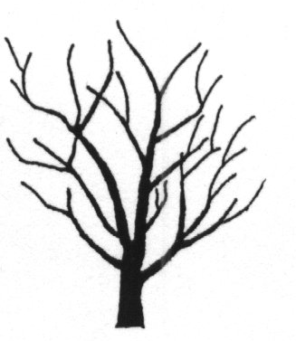 | 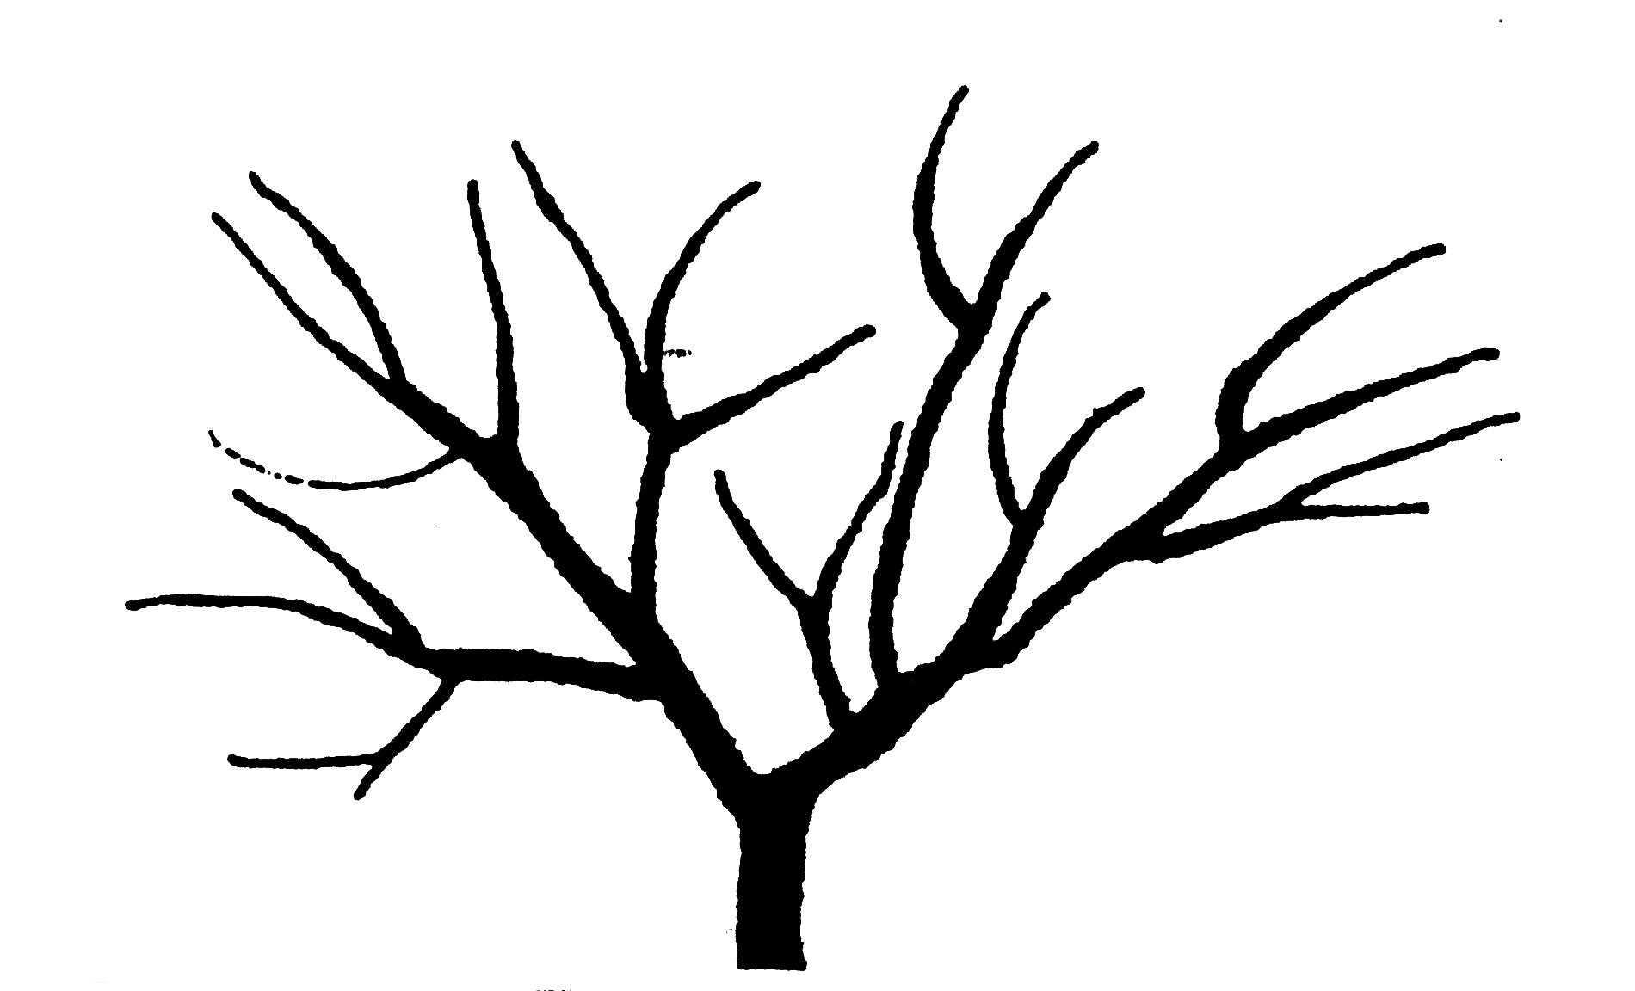 | 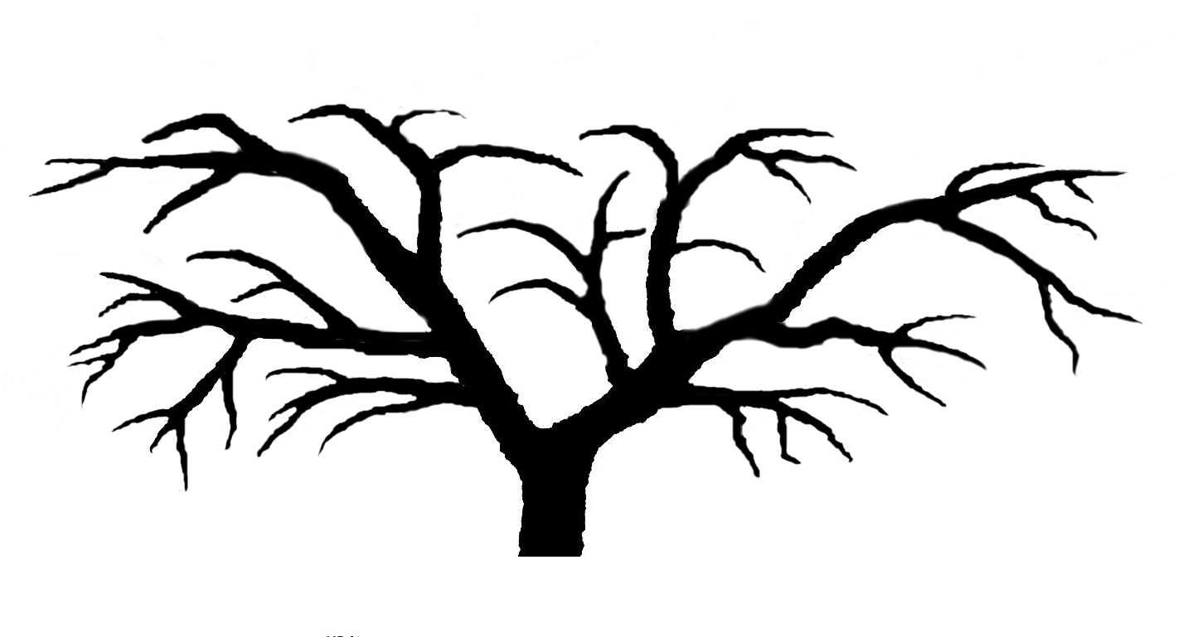 | 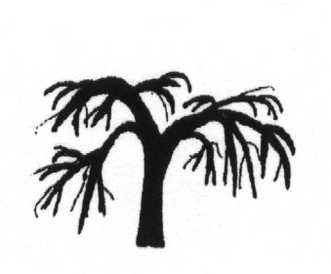
 | 2 | 3 | 4
dressé | étalé | demi-retombant | retombant

Ad. 5 : Tige : longueur de l’entre-nœud

À observer sur la partie médiane de la tige, après la fin de la croissance de la saison en cours.

Ad. 10 : Limbe : forme

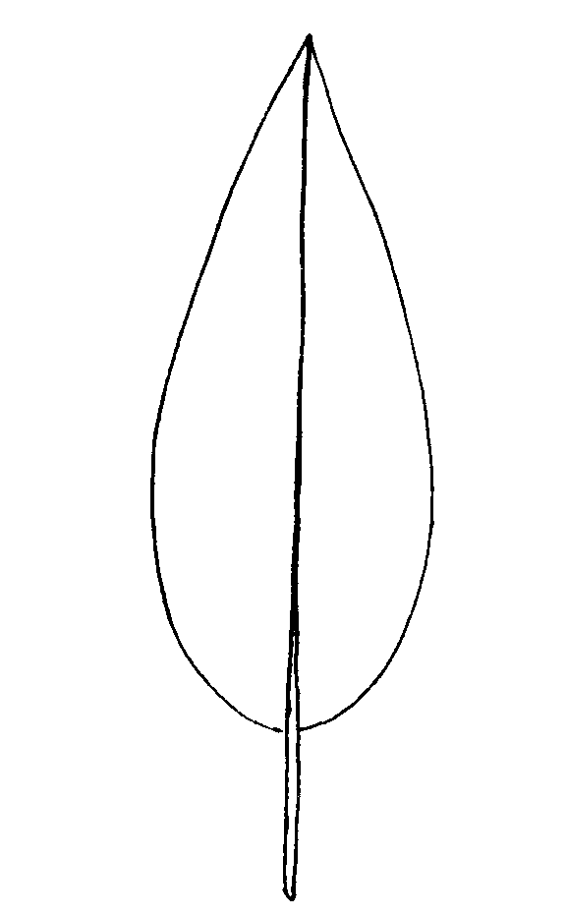 | 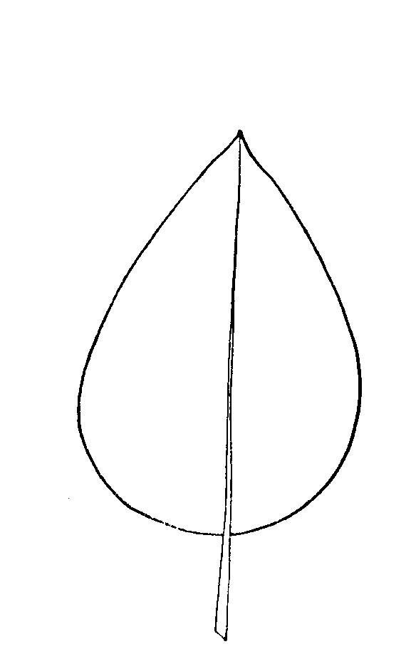 |  | 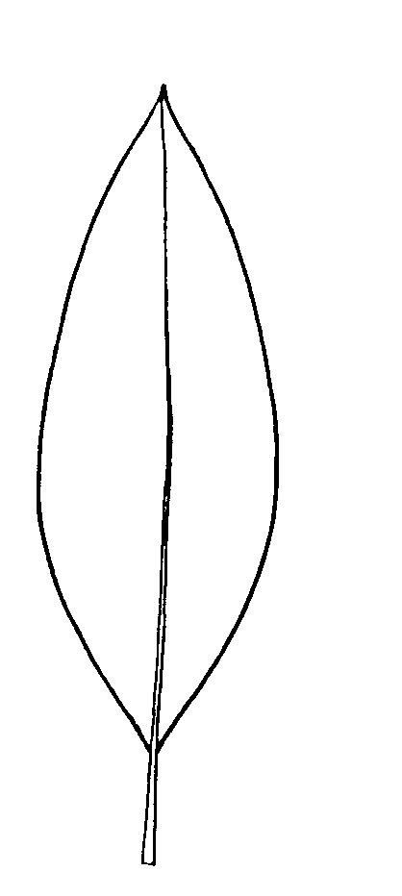
1 | 2 |  | 3
lancéolé | ovale |  | elliptique
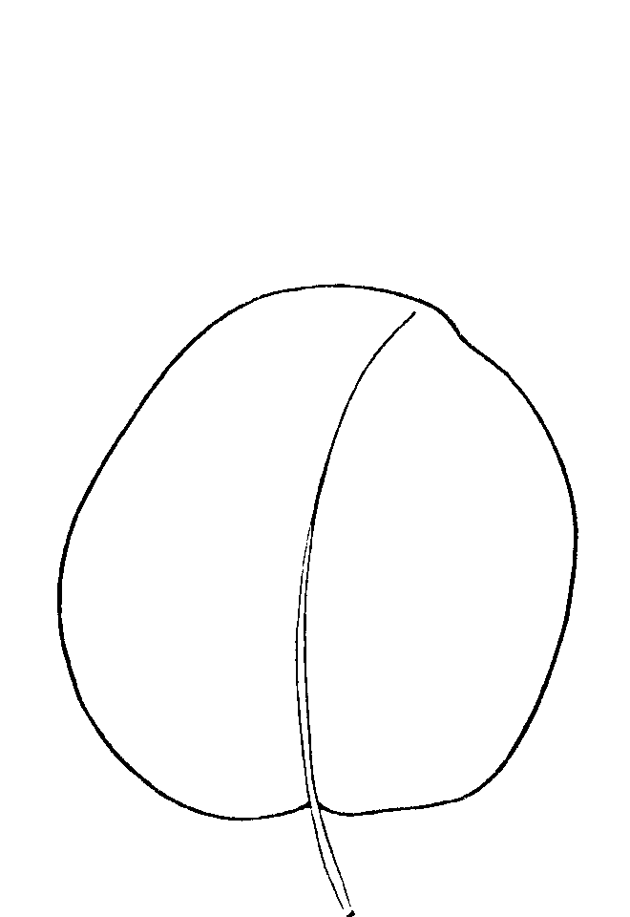 |  | 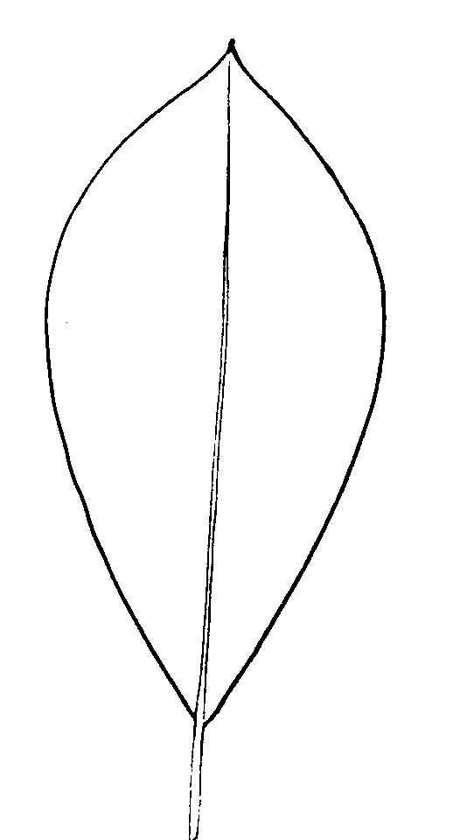
4 |  | 5
circulaire |  | obovale

Ad. 11 : Limbe : forme du sommet

 |  |  | 1
 |  |  | acuminé
 | 2 |  |  | 3
 | pointu |  |  | arrondi
Ad. 12 : Limbe : torsion sur toute la longueur

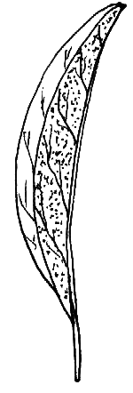 | 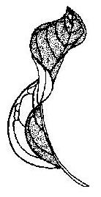
1 | 9
absente | présente

Ad. 13 : Limbe : torsion du sommet
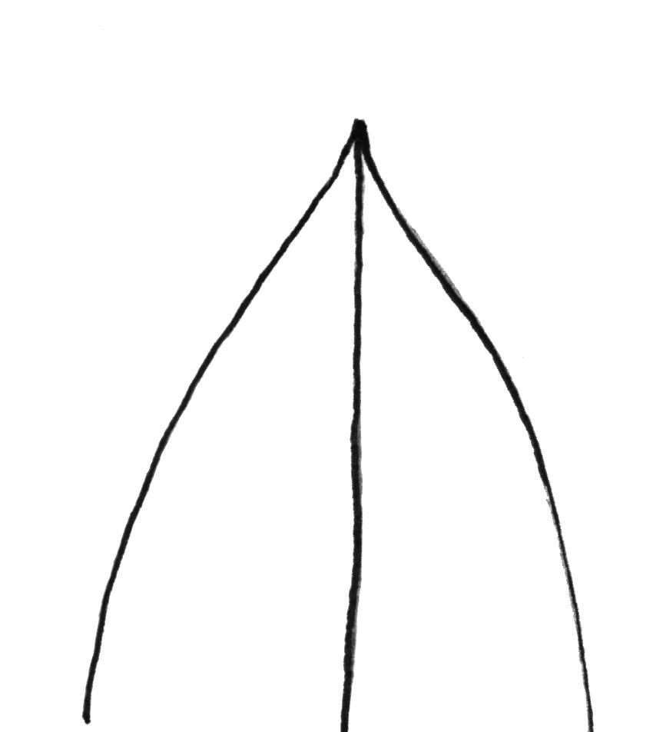 |  | 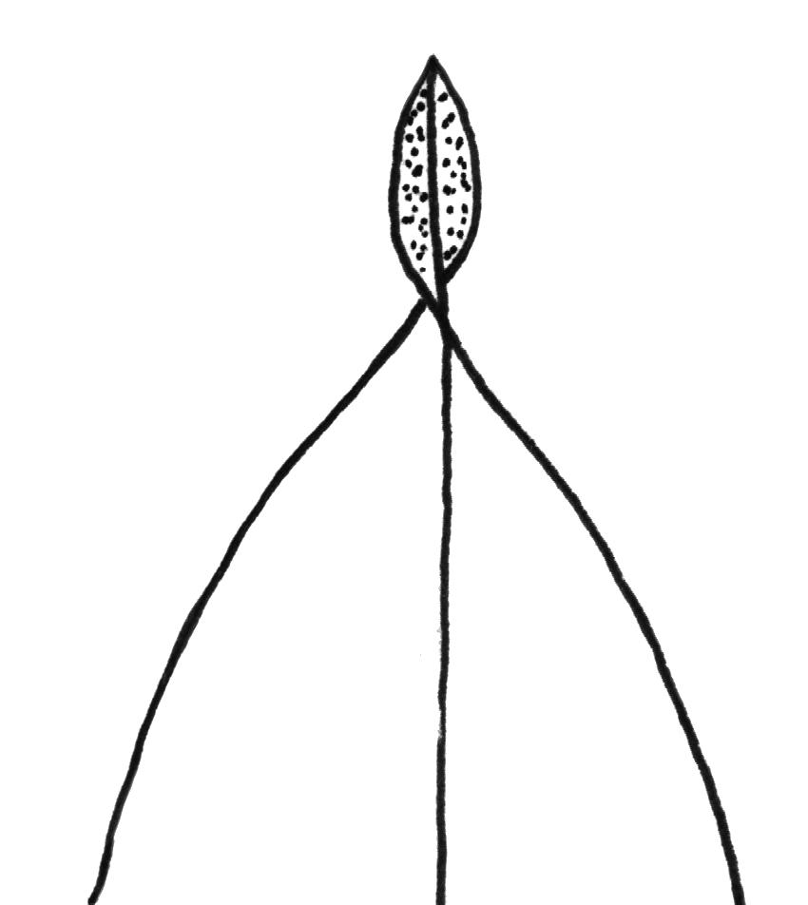
1 |  | 9
absente |  | présente

Ad. 14 : Limbe : ondulation du bord
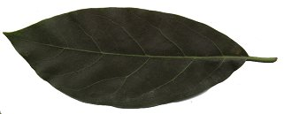

1 |  | 3
nulle ou très faible |  | faible
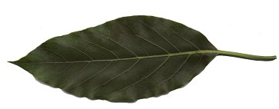
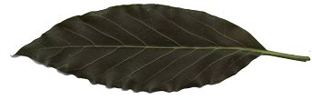

5 |  | 7
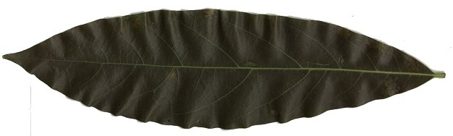  moyenne |  | forte

9
très forte

Ad. 20 : Inflorescence : longueur de l’axe

3 | 5
court | moyen

7
long

Ad. 22 : Inflorescence : type floral

Fleur depuis l’inflorescence

Type |  | A | B
Jour 1 | a.m. | ouverte avec parties femelles fonctionnelles | fermée
Jour 1 | p.m. | fermée | ouverte avec parties femelles fonctionnelles
Jour 2 | a.m. | fermée | ouverte avec parties mâles fonctionnelles
Jour 2 | p.m. | ouverte avec parties mâles fonctionnelles | fermée

Les observations doivent être effectuées conformément à Ish-Am, G. et D. Eisikowitch, 1991 : New insight into avocado flowering in relation to its pollination, California Avocado Society Yearbook 75 : 125-137.

Ad. 23 : Fleur : nectaire

1 |  | 2
sessile |  | à pédoncules

Ad. 24 : Fleur : style

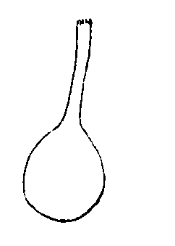 |  | 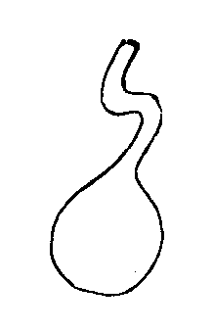
1 |  | 2
droit |  | coudé

Ad. 25 : Fleur : pollen

Les observations sur le pollen doivent être effectuées lors de la déhiscence des anthères de la fleur à l’étape mâle.

Ad. 31 : Fruit à maturité de cueillette : forme à l’extrémité pédonculaire

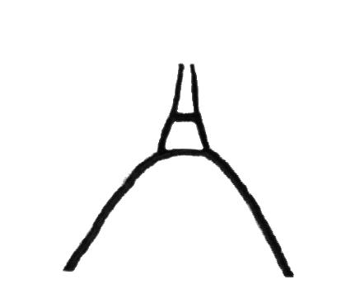 | 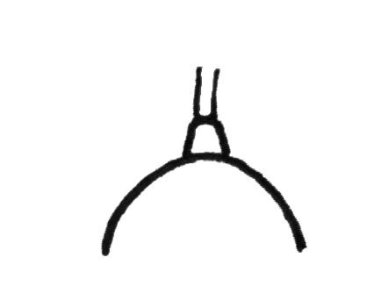 | 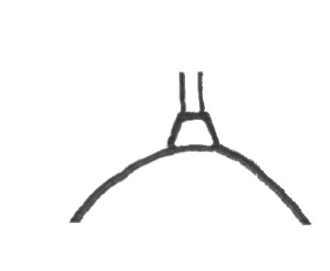 | 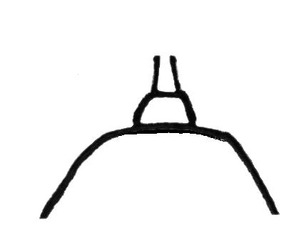
1 | 2 | 3 | 4
pointu | arrondi étroit | arrondi large | tronqué

Ad. 32 : Fruit à maturité de cueillette : présence d’un collet

 | 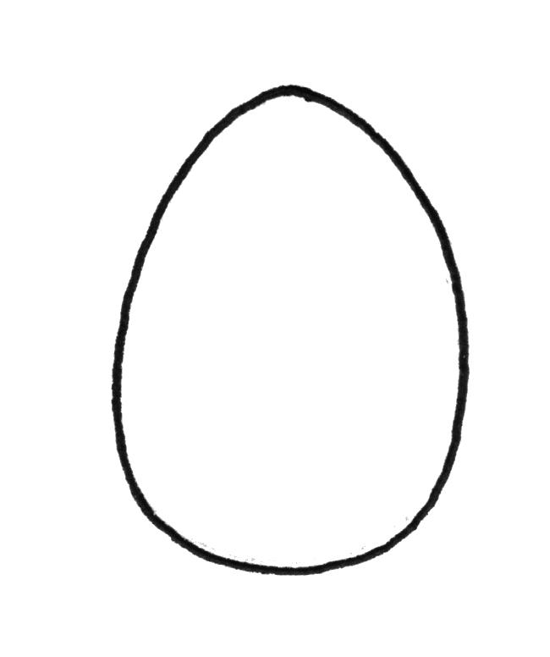 | 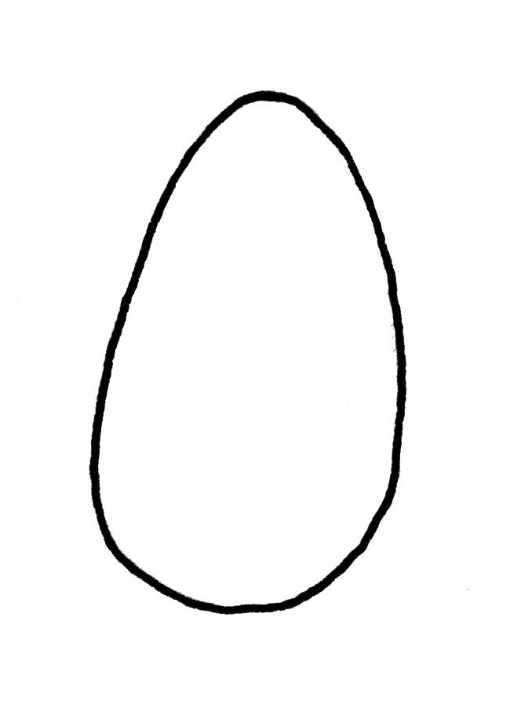 | 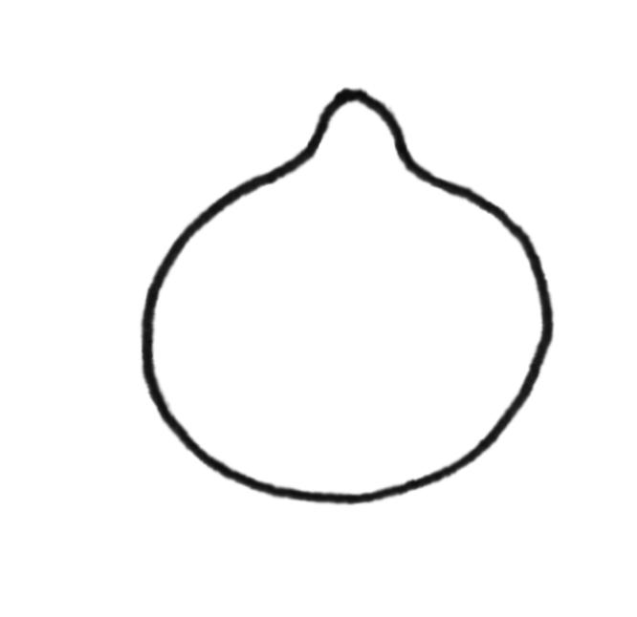 | 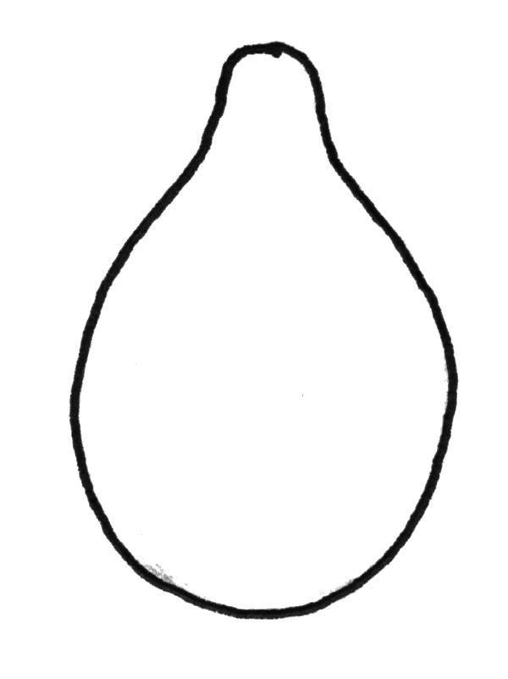 | 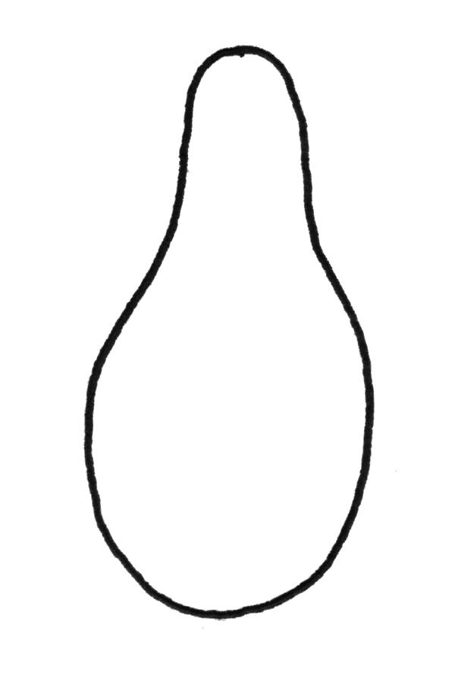
1 |  |  | 9
absent |  |  | présent

Ad. 33 : Fruit à maturité de cueillette : présence d’une dépression à l’extrémité pédonculaire

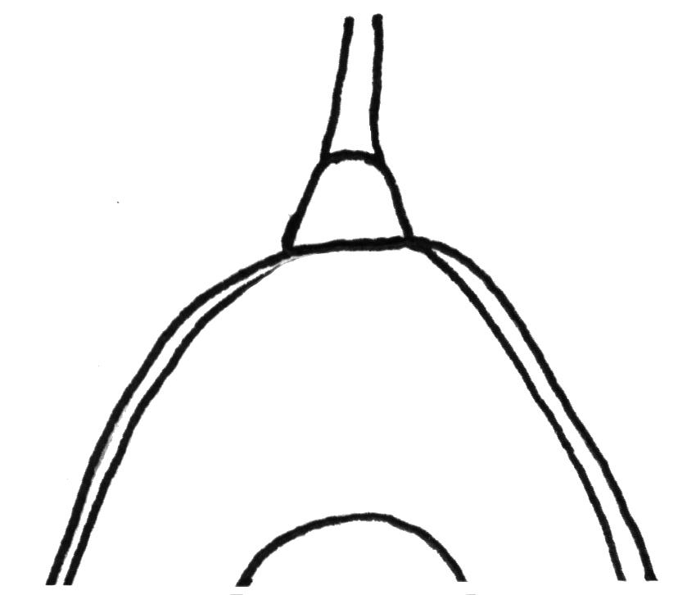 |  | 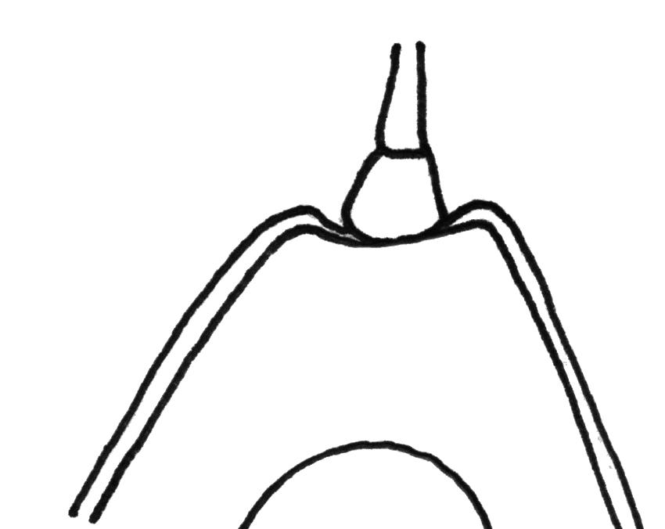
1 |  | 9
absente |  | présente

Ad. 34 : Fruit à maturité de cueillette : diamètre de la fixation pédonculaire

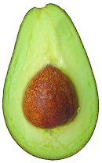
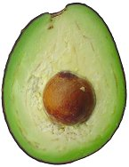
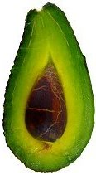

3 | 5 | 7
petit | moyen | grand

Ad. 36 : Fruit à maturité de cueillette : forme de la région stylaire

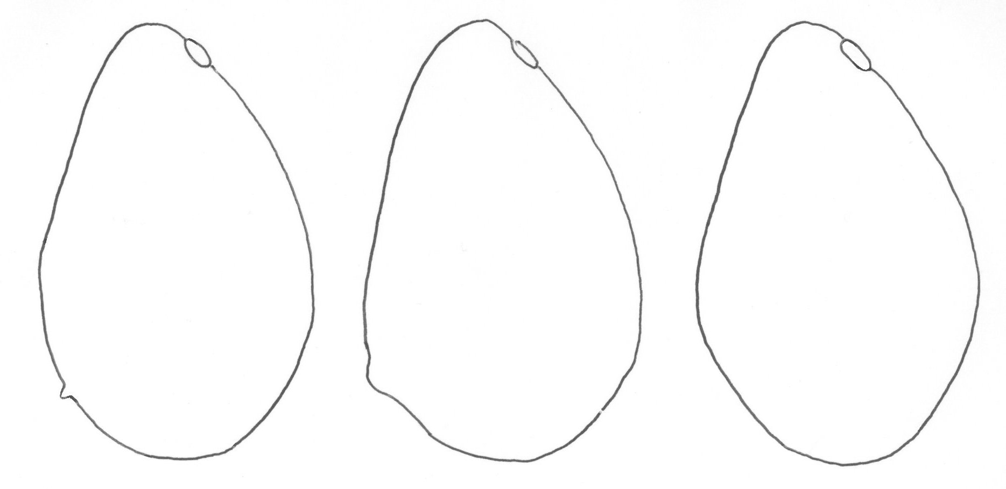
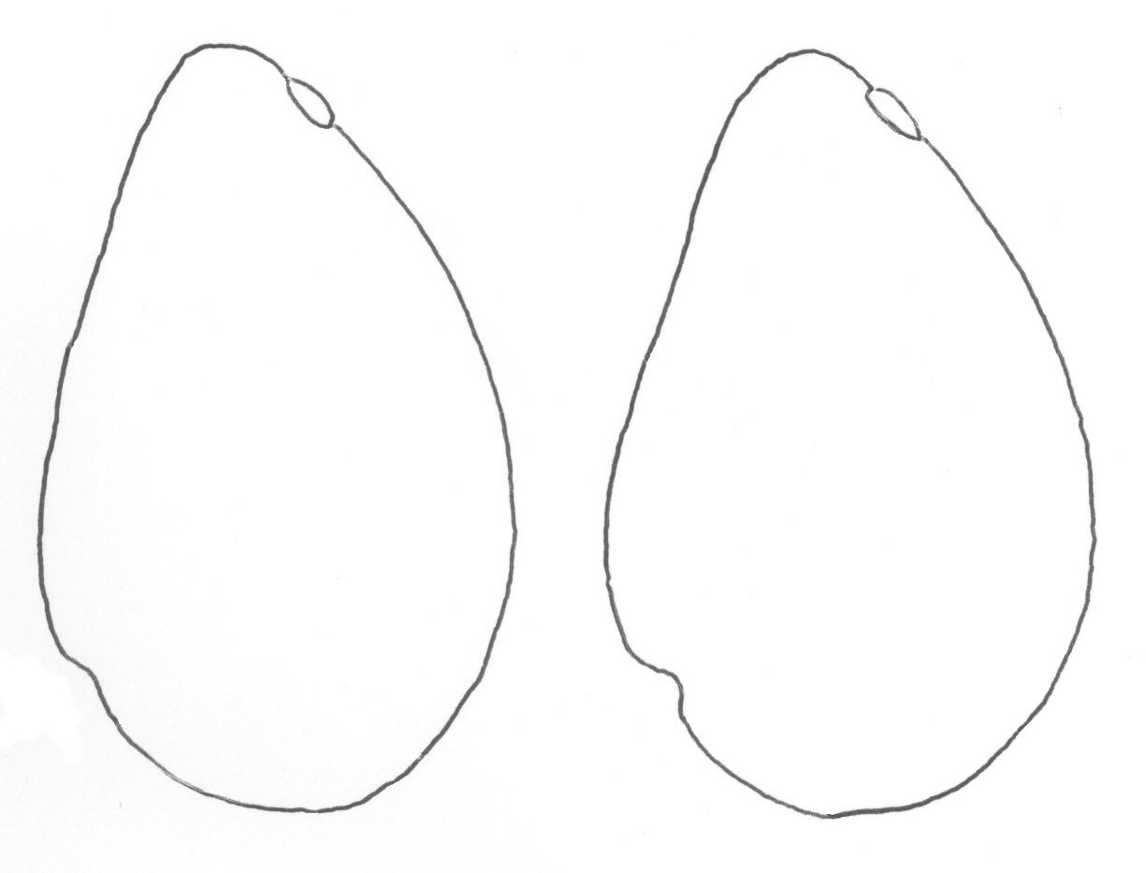

7

1 | 2 | 3 | 4 | 5
pointue | arrondie | aplatie | légèrement déprimée | profondément déprimée

Ad. 43 : Pédicelle : épaisseur par rapport au pédoncule (à la jonction)

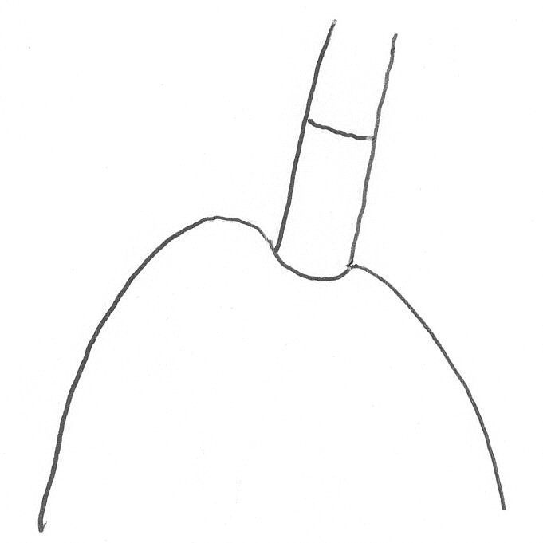
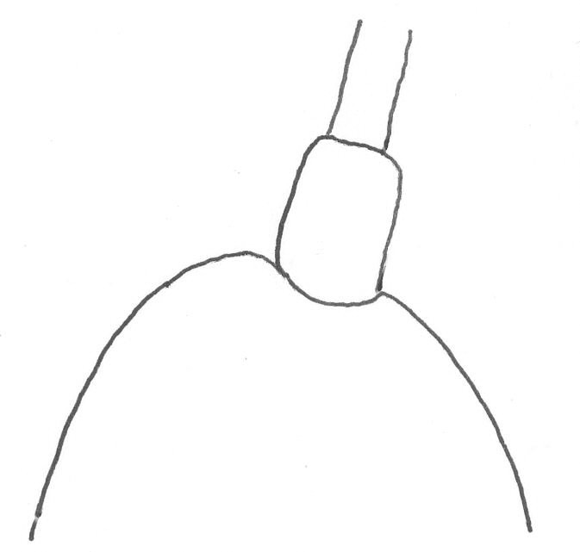

1 |  | 2
même épaisseur |  | plus épais

Ad. 45 : Pédicelle : forme

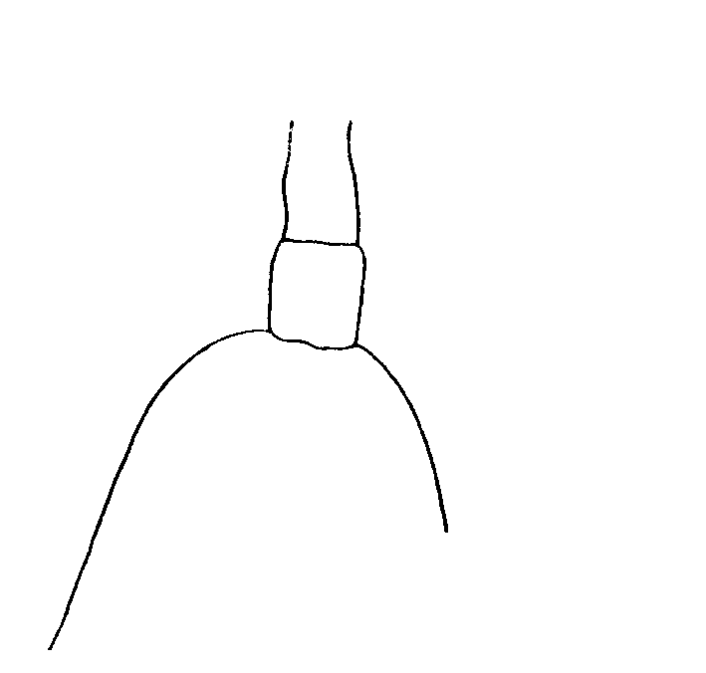 |  | 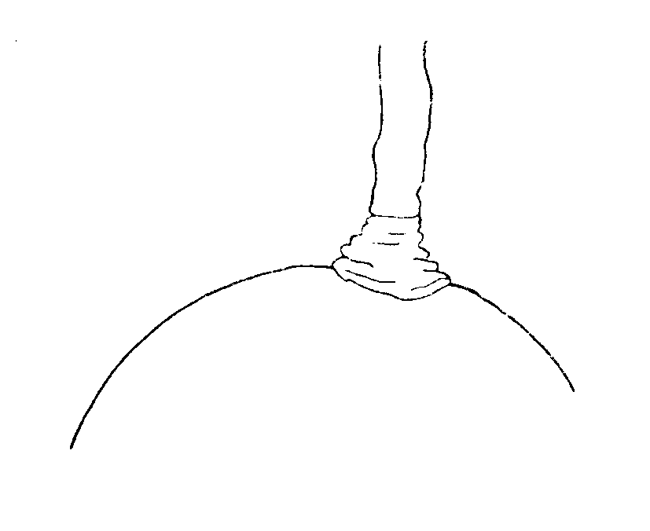
1 |  | 2
cylindrique |  | conique

Ad. 46 : Pédicelle : en forme de tête de clou

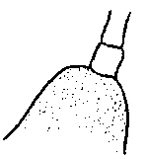 |  | 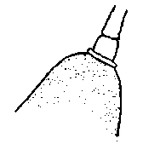
1 |  | 9
absente |  | présente

Ad. 51 : Fruit à maturité de consommation : consistance de l’épiderme
Ad. 52 : Fruit à maturité de consommation : adhérence de l’épiderme à la chair

À évaluer en pelant le fruit à maturité de consommation avec les doigts.

Ad. 60 : Noyau : forme en section longitudinale (vue latérale)

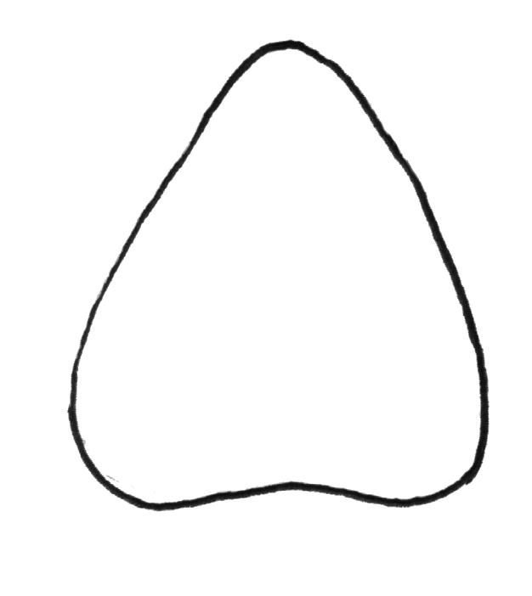 | 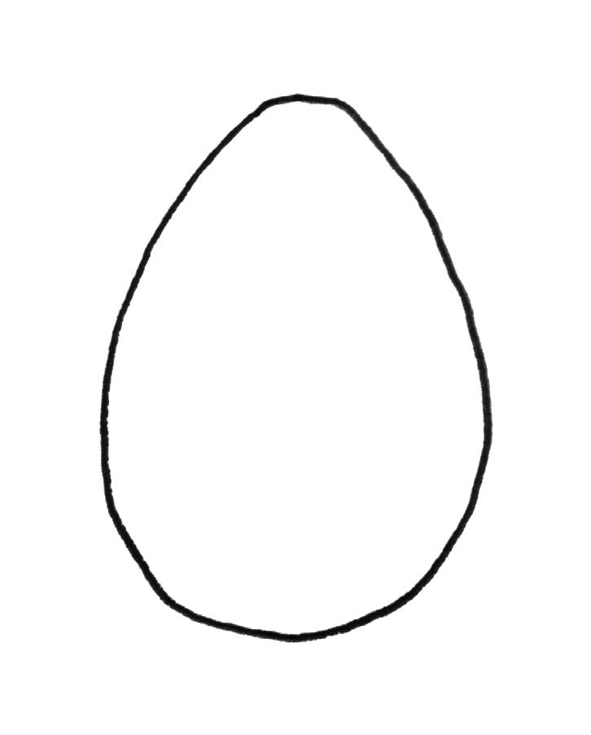 | 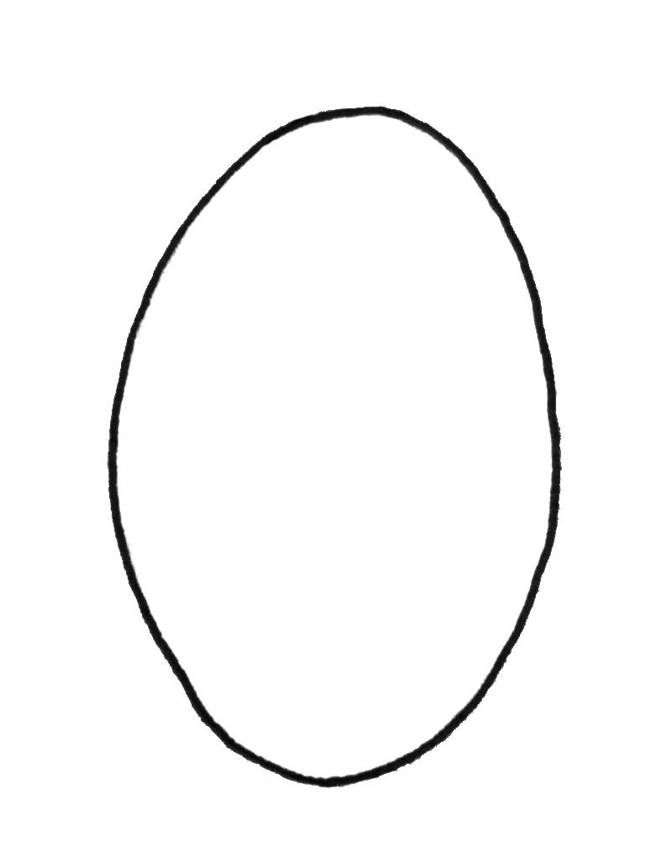
1 | 2 | 3
triangulaire | ovale | elliptique

 | 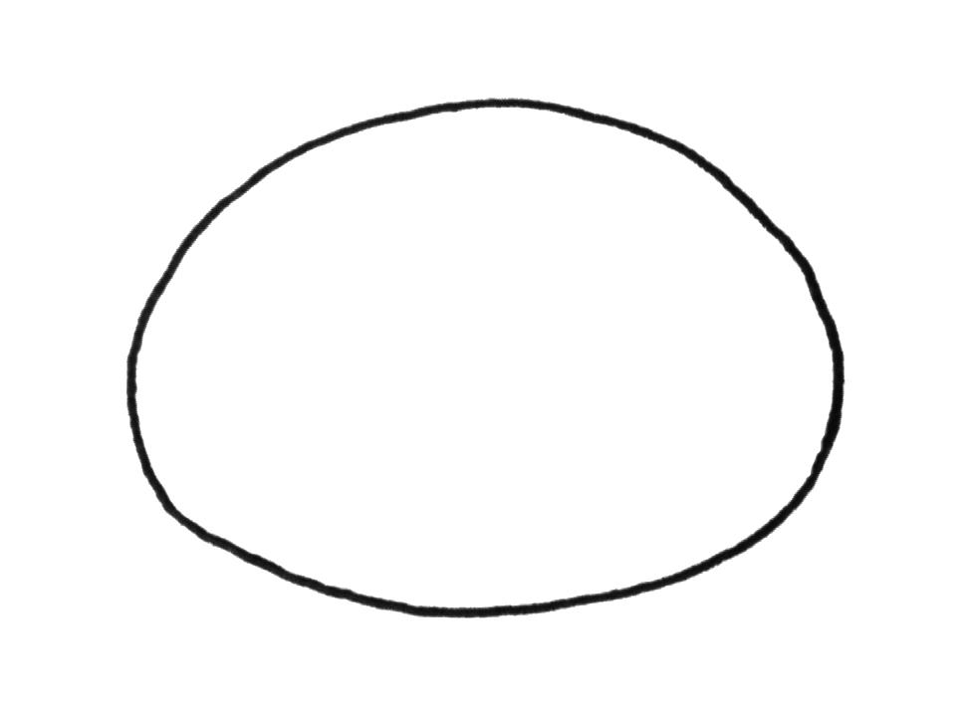 | 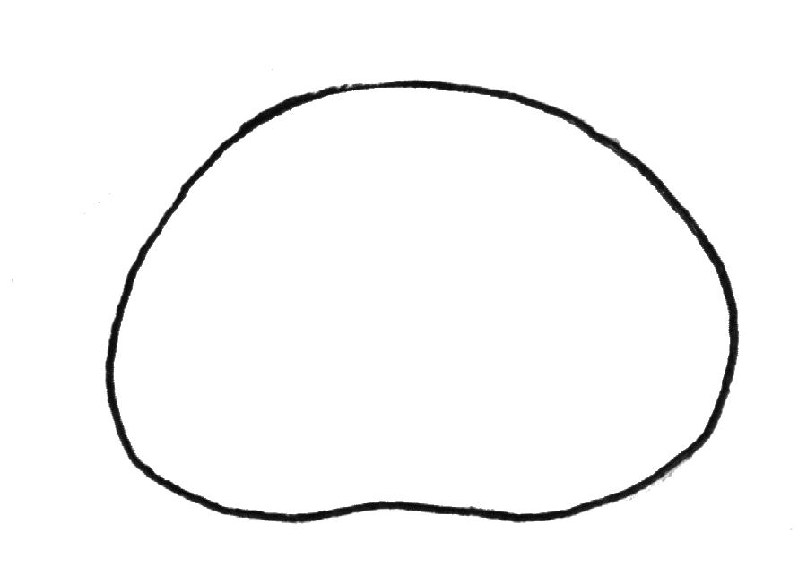
4 | 5 | 6
circulaire | aplati | aplati déprimé

Bibliographie
Avilán Rovira, L.; Avilán Rodríguez, L. A,. 1997: Sistema de Información de las fichas de variedades de aguacate del banco de germoplasma – CENIAP. Manual de Usuario y Disco. Fondo Nacional de Investigaciones Agropecuarias, Centro Nacional de Investigaciones Agropecuarias-IICA/CReA/PROCIANDINO/FRUTHEX. Serie D No. 34. Maracay, Venezuela. 19 p.

Barrientos-Priego, A. F.; Ben-Ya’acov, A. D.; de la Cruz-Torres, E.; López-López, L.; Bufler, G.; Borys, M. W., 1991: Descriptores para aguacate-Descriptors for avocado. Fundación Salvador Sánchez Colín-CICTAMEX, S. C. Coatepec Harinas, Estado de México. México 69 p.

IPGRI, 1995: Descriptors for Avocado (Persea americana Mill.). International Genetic Resources Institute (IPGRI-FAO). Rome, Italy. 52 p.

Ish-Am, G.; Eisikowitch, D., 1991: New insight into avocado flowering in relation to its pollination. California Avocado Society Yearbook 75: 125-137. (Can be downloaded at www.avocadosource.com)

Questionnaire technique
QUESTIONNAIRE TECHNIQUE |  |  |  | Page {x} of {y} |  | Numéro de référence :
 |  |  |  |  |  | Date de la demande :
 |  |  |  |  |  | (réservé aux administrations)
QUESTIONNAIRE TECHNIQUE
à remplir avec une demande de certificat d’obtention végétale

1. Objet du questionnaire technique
1.1 Nom botanique |  |  | Persea americana Mill.
1.2 Nom commun |  |  | Avocatier
2. Demandeur
Nom
Adresse
Numéro de téléphone
Numéro de télécopieur
Adresse électronique
Obtenteur (s’il ne s’agit pas du demandeur)
3. Dénomination proposée et référence de l’obtenteur
Dénomination proposée
(le cas échéant)

Référence de l’obtenteur
#4. Renseignements sur le schéma de sélection et le mode de multiplication de la variété

4.1 Schéma de sélection

Variété résultant d’une :

4.1.1 Hybridation

a) hybridation contrôlée [ ]
(indiquer les variétés parentales)
b) hybridation à généalogie partiellement connue [ ]
(indiquer la ou les variété(s) parentale(s) connue(s))
c) hybridation à généalogie inconnue [ ]

4.1.2 Mutation [ ]
(indiquer la variété parentale)

4.1.3 Découverte et développement [ ]
(indiquer le lieu et la date de la découverte, ainsi que la
méthode de développement)

4.1.4 Autre [ ]
(veuillez préciser)

4.2 Méthode de multiplication de la variété

4.2.1 Multiplication végétative

a) greffage [ ]

b) incision annulaire (clonale) [ ]

c) Autre
(veuillez préciser) [ ]

4.2.2 Semences [ ]

4.2.3 Autre [ ]
(veuillez préciser)

5. Caractères de la variété à indiquer (le chiffre entre parenthèses renvoie aux caractères correspondants dans les principes directeurs d’examen; prière d’indiquer la note appropriée).
 | Caractères |  |  |  |  |  | Exemples de variétés |  |  | Note
5.1  (2) | Jeune tige : couleur
 | vert jaune |  |  |  |  |  | Collinson |  |  | 1[ ]
 | vert |  |  |  |  |  | Benedict, G-22, Teague |  |  | 2[ ]
 | rougeâtre |  |  |  |  |  | Duke 6 |  |  | 3[ ]
5.2  (18) | Limbe : aromatisé
 | absent ou faible |  |  |  |  |  | Hass, Reed |  |  | 1[ ]
 | moyen |  |  |  |  |  | Duke 7 |  |  | 2[ ]
 | fort |  |  |  |  |  | Thomas |  |  | 3[ ]
5.3  (45) | Pédicelle : forme
 | cylindrique |  |  |  |  |  | Horshim, Iriet, Teague |  |  | 1[ ]
 | conique |  |  |  |  |  | Dunedin, Edranol, Monroe |  |  | 2[ ]
5.4  (46) | Pédicelle : en forme de tête de clou
 | absente |  |  |  |  |  | Duke, Edranol, Wurtz |  |  | 1[ ]
 | présente |  |  |  |  |  | Maxima, Pollock |  |  | 9[ ]
5.5  (49) | Fruit à maturité de consommation : couleur
 | vert jaune |  |  |  |  |  | Melendez |  |  | 1[ ]
 | vert clair |  |  |  |  |  | Marsheline, Mayo |  |  | 2[ ]
 | vert moyen |  |  |  |  |  | Greengold, Rincon, Zutano |  |  | 3[ ]
 | vert foncé |  |  |  |  |  | Ahaheim, Colín V-33, Edranol |  |  | 4[ ]
 | rougeâtre |  |  |  |  |  | Los Moros |  |  | 5[ ]
 | violet moyen |  |  |  |  |  |  |  |  | 6[ ]
 | violet foncé ou noir |  |  |  |  |  | Hass, Topa Topa |  |  | 7[ ]
 | Caractères |  |  |  |  |  | Exemple de variétés |  |  | Note
5.6  (50) | Fruit à maturité de consommation : épaisseur de l’épiderme
 | très fin |  |  |  |  |  | Mexicola, Topa Topa |  |  | 1[ ]
 | modérément fin |  |  |  |  |  | Colín V-33, Fuerte |  |  | 3[ ]
 | moyen |  |  |  |  |  | Edranol |  |  | 5[ ]
 | modérément épais |  |  |  |  |  | Hass |  |  | 7[ ]
 | très épais |  |  |  |  |  | Dickinson |  |  | 9[ ]
5.7  (67) | Époque de maturité de cueillette des fruits
 | très précoce |  |  |  |  |  | Topa Topa |  |  | 1[ ]
 | précoce |  |  |  |  |  | Ettinger |  |  | 3[ ]
 | moyenne |  |  |  |  |  | Fuerte |  |  | 5[ ]
 | tardive |  |  |  |  |  | Hass, Ryan |  |  | 7[ ]
 | très tardive |  |  |  |  |  | Reed |  |  | 9[ ]
6. Variétés voisines et différences par rapport à ces variétés

Veuillez indiquer dans le tableau ci-dessous et dans le cadre réservé aux observations en quoi votre variété candidate diffère de la ou des variété(s) voisine(s) qui, à votre connaissance, s’en rapproche(nt) le plus. Ces renseignements peuvent favoriser la détermination de la distinction par le service d’examen.
Dénomination(s) de la ou des variété(s) voisine(s) de votre variété candidate |  | Caractère(s) par lequel ou lesquels votre variété candidate diffère des variétés voisines |  |  | Décrivez l’expression du ou des caractère(s) chez la ou les variété(s) voisine(s) |  |  | Décrivez l’expression du ou des caractère(s) chez votre variété candidate
Exemple |  | Fruit à maturité de cueillette : cavité du pédoncule |  |  | p. ex. note 1 |  |  | note 9
 |  |  |  |  | p. ex. absente |  |  | présente
Observations :

#7. Renseignements complémentaires pouvant faciliter l’examen de la variété

7.1 En plus des renseignements fournis dans les sections 5 et 6, existe-t-il des caractères supplémentaires pouvant faciliter l’évaluation de la distinction de la variété?

Oui [ ] Non [ ]

(Dans l’affirmative, veuillez préciser)

7.2 Des conditions particulières sont-elles requises pour la culture de la variété ou pour la conduite de l’examen?

Oui [ ] Non [ ]

(Dans l’affirmative, veuillez préciser)

7.3 Autres renseignements

Une photographie en couleur représentative de la variété doit être jointe au questionnaire technique.

8. Autorisation de dissémination

a) La législation en matière de protection de l’environnement ou de la santé de l’homme et de l’animal soumet-elle la variété à une autorisation préalable de dissémination?

Oui [ ] Non [ ]

b) Dans l’affirmative, une telle autorisation a-t-elle été obtenue?

Oui [ ] Non [ ]

Si oui, veuillez joindre une copie de l’autorisation.

9. Renseignements sur le matériel végétal à examiner ou à remettre aux fins de l’examen

9.1 L’expression d’un ou plusieurs caractère(s) d’une variété peut être influencée par divers facteurs, tels que parasites et maladies, traitement chimique (par exemple, retardateur de croissance ou pesticides), culture de tissus, porte-greffes différents, scions prélevés à différents stades de croissance d’un arbre, etc.

9.2 Le matériel végétal ne doit pas avoir subi de traitement susceptible d’influer sur l’expression des caractères de la variété, sauf autorisation ou demande expresse des autorités compétentes. Si le matériel végétal a été traité, le traitement doit être indiqué en détail. En conséquence, veuillez indiquer ci-dessous si, à votre connaissance, le matériel végétal a été soumis aux facteurs suivants :

a) micro-organismes (p. ex. virus, bactéries, phytoplasmes) Oui [ ] Non [ ]

b) traitement chimique (p. ex. retardateur de croissance,
pesticides) Oui [ ] Non [ ]

c) culture de tissus Oui [ ] Non [ ]

d) autres facteurs Oui [ ] Non [ ]

Si vous avez répondu “oui” à l’une de ces questions, veuillez préciser.

……………………………………………………………

10. Je déclare que, à ma connaissance, les renseignements fournis dans le présent questionnaire sont exacts :

Nom du demandeur

Signature Date

[Fin du document]

* Ces noms, corrects à la date d’introduction des présents principes directeurs d’examen, peuvent avoir été révisés ou actualisés. [Il est conseillé au lecteur de se reporter au code taxonomique de l’UPOV, sur le site Web de l’UPOV (www.upov.int), pour l’information la plus récente.]
# Les autorités peuvent prévoir que certains de ces renseignements seront indiqués dans une section confidentielle du questionnaire technique.
# Les autorités peuvent prévoir que certains de ces renseignements seront indiqués dans une section confidentielle du questionnaire technique.

